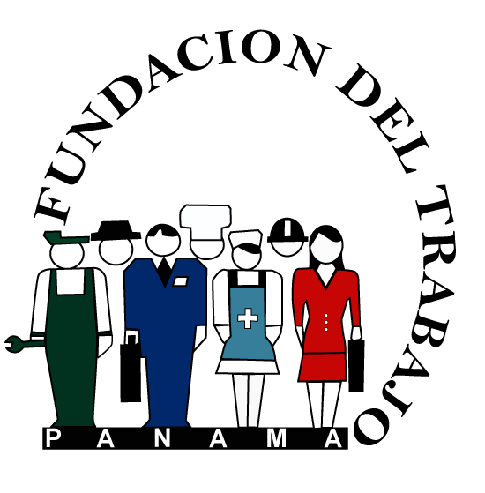
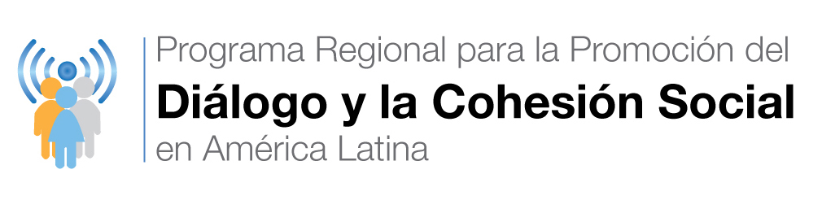

FUNDACIÓN DEL TRABAJO

TALLER “DIÁLOGO SOCIAL Y TRIPARTISMO”

FECHA: Jueves 8 de septiembre 2011
LUGAR: Colegio Nacional de Abogados
HORA: 9:00 a.m.

PROGRAMA

9:00 a. m. - 9:30 a.m. Registro de Participantes

9:30 a.m. – 9:45 a.m. PALABRAS DE BIENVENIDA.
LICDO. AURELIO LINERO - CO PRESIDENTE
Sector de los Empleadores.

9:45 a.m. Dr. HUMBERTO VILLASMIL – OIT
Tema: “Diálogo Social y Tripartismo”

DEBATE, RECOMENDACIONES Y CONCLUSIONES.

CLAUSURA

SR. ELBERTO COBOS - CO PRESIDENTE
Sector de los Trabajadores.

